Κατανομή πιθανότητας (Βλέπε π.χ. Βικιπέδια)
Στις Πιθανότητες και στην Στατιστική, η κατανομή πιθανοτήτων αποδίδει την πιθανότητα σε κάθε μετρήσιμο υποσύνολο των πιθανών αποτελεσμάτων του τυχαίου πειράματος, της έρευνας, ή την διαδικασία της επαγωγικής στατιστικής. Παραδείγματα αποτελούν τα πειράματα των οποίων ο δειγματικός χώρος είναι μη-αριθμητικός, όπου η κατανομή θα είναι μια κατηγορική κατανομή. Πειράματα των οποίων ο δειγματικός χώρος αποτελείται από διακριτές τυχαίες μεταβλητές, όπου η κατανομή μπορεί να καθορίζεται από μια συνάρτηση συσσωρευμένης πιθανότητας. Τα πειράματα με δειγματικούς χώρους κωδικοποιούνται από συνεχείς τυχαίες μεταβλητές, όπου η κατανομή μπορεί να καθορίζεται από μια συνάρτηση πυκνότητας πιθανότητας. Πιο πολύπλοκα πειράματα, όπως εκείνα που αφορούν στοχαστικές διαδικασίες που ορίζονται σε συνεχή χρόνο, μπορεί να απαιτήσει τη χρήση των πιο γενικών μέτρων πιθανότητας.
Στην εφαρμοσμένη πιθανότητα, μια κατανομή πιθανοτήτων μπορεί να οριστεί σε μια σειρά από διαφορετικούς τρόπους. Συχνά επιλέγεται για τη μαθηματική ευκολία:
- Η παροχή μιας έγκυρης λειτουργία μάζα πιθανότητας ή πυκνότητας πιθανότητας
- Η παροχή μιας έγκυρης αθροιστικής συνάρτησης συνάρτηση κατανομής

Αθροιστική συνάρτηση κατανομής
Επειδή μια κατανομή πιθανότητας Pr στην πραγματική γραμμή προσδιορίζεται από την πιθανότητα της τυχαίας μεταβλητής Χ σε ημι-ανοικτό διάστημα (-∞, x], η κατανομή πιθανοτήτων που χαρακτηρίζονται από αθροιστική συνάρτηση κατανομής της είναι:
F(x)=Pr[X≤x] για όλα τα x∈R

Συνεχής κατανομή πιθανότητας
Μια συνεχής κατανομή πιθανότητας είναι μια κατανομή πιθανοτήτων που έχει συνάρτηση πυκνότητας πιθανότητας. Πολλοί Μαθηματικοί αποκαλούν, επίσης, μια τέτοια διανομή απόλυτα συνεχής, δεδομένου ότι αθροιστική συνάρτηση κατανομής της είναι απολύτως συνεχής σε σχέση με το μέτρο λ Lebesgue. Αν η κατανομή του Χ είναι συνεχής, τότε το Χ ονομάζεται συνεχής τυχαία μεταβλητή. Υπάρχουν πολλά παραδείγματα της συνεχούς κατανομής πιθανότητας όπως: κανονική, ομοιόμορφη, chi-τετράγωνο, και άλλα.
Διαισθητικά, μία συνεχής τυχαία μεταβλητή είναι εκείνη η οποία μπορεί να λάβει μια συνεχή σειρά από τιμές, σε αντίθεση με μια διακριτή κατανομή, όπου το σύνολο των πιθανών τιμών για την τυχαία μεταβλητή είναι υπολογίσιμο. Ενώ για μια διακριτή κατανομή ένα γεγονός με πιθανότητα μηδέν είναι αδύνατο (π.χ., να φέρεις 3½ σε ένα αμερόληπτο ζάρι είναι αδύνατο, και έχει πιθανότητα μηδέν),στην περίπτωση της συνεχούς τυχαίας μεταβλητής αυτό δεν συμβαίνει .Για παράδειγμα, εάν κάποιος μετρά το πλάτος ενός φύλλου δρυός, το αποτέλεσμα της 3½ εκατοστά είναι δυνατόν να συμβεί. Ωστόσο, έχει πιθανότητα μηδέν επειδή υπάρχουν πολλές άλλες πιθανές τιμές, ακόμη και μεταξύ 3 cm και 4 cm. Κάθε ένα από αυτά τα επιμέρους αποτελέσματα έχει μηδενική πιθανότητα, αλλά η πιθανότητα ότι το αποτέλεσμα θα ανήκει στο διάστημα (3 εκατοστών, 4 εκατοστά) είναι μη μηδενική. Αυτό το φαινομενικά παράδοξο λύνεται από το γεγονός ότι η πιθανότητα του Χ αποκτά κάποια τιμή μέσα σε ένα άπειρο σύνολο. Επισήμως, κάθε πιθανή τιμή έχει μια απειροελάχιστη πιθανότητα, η οποία στατιστικά είναι ισοδύναμη με το μηδέν.
Επισήμως, εάν το Χ είναι μια συνεχής τυχαία μεταβλητή, τότε έχει μια ƒ συνάρτηση πυκνότητας πιθανότητας (x), και ως εκ τούτου την πιθανότητα να ανήκουν σε ένα δεδομένο χρονικό διάστημα, ας πούμε [a, b] δίνεται από το ολοκλήρωμα
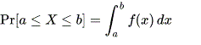

Ειδικότερα, η πιθανότητα για το Χ να λάβει μια συγκεκριμένη τιμή (δηλαδή a ≤ X ≤ a) είναι μηδέν, επειδή η πιθανότητα να συμπίπτουν τα άνω και τα κάτω όρια είναι πάντοτε ίση με μηδέν.
Ο ορισμός αναφέρει ότι μια συνεχής κατανομή πιθανοτήτων πρέπει να έχει πυκνότητα, ή ισοδύναμα την αθροιστική συνάρτηση κατανομής της απολύτως συνεχής. Η απαίτηση αυτή είναι ισχυρότερη από απλή συνέχεια της αθροιστική συνάρτηση κατανομής, και υπάρχει μια ειδική κατηγορία των κατανομών που δεν είναι ούτε συνεχής ούτε διακριτές ούτε ένα μίγμα από αυτά. Ένα παράδειγμα δίνεται από την κατανομή Cantor. Τέτοιες όμως ποτέ δεν συναντώνται στην πράξη.
Σημείωση σχετικά με την ορολογία: κάποιοι συγγραφείς χρησιμοποιούν τον όρο «συνεχής διανομή" για να υποδηλώσουν τη διανομή με συνεχή αθροιστική συνάρτηση κατανομής.
Μια σύμβαση αναφέρει ότι μια κατανομή πιθανοτήτων μ λέγεται συνεχής αν η αθροιστική συνάρτηση κατανομής F (x) του = μ(- ∞, x] είναι συνεχής και, ως εκ τούτου, το μέτρο της πιθανότητας μ{x}=0 για κάθε x.
Μια άλλη σύμβαση διατηρεί το όρο συνεχή κατανομή πιθανότητας για απολύτως συνεχείς κατανομές. Αυτές οι κατανομές μπορούν να χαρακτηρίζονται από μια συνάρτηση πυκνότητας πιθανότητας: μια μη-αρνητική Lebesgue συνάρτηση f που ορίζεται επί των πραγματικών αριθμών τέτοια ώστε
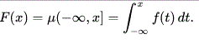
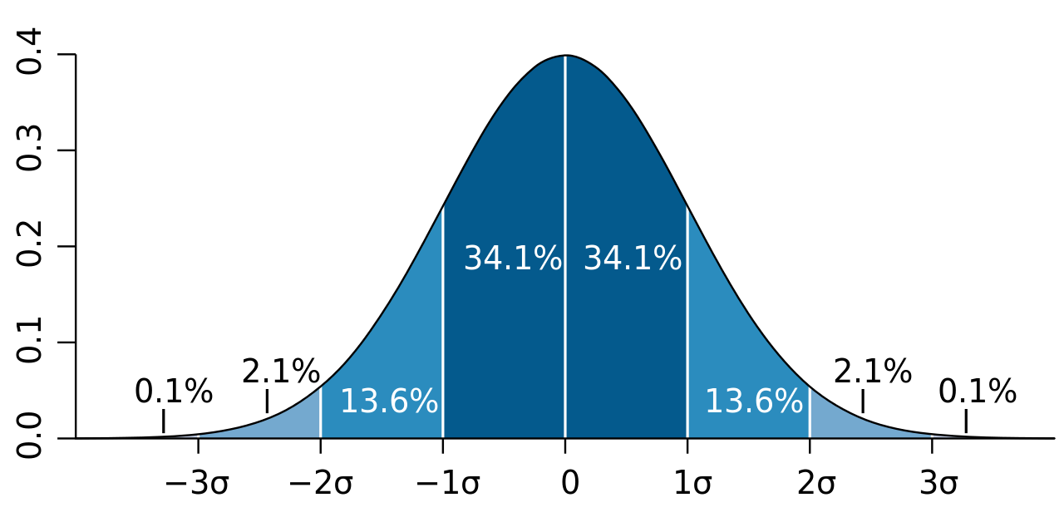

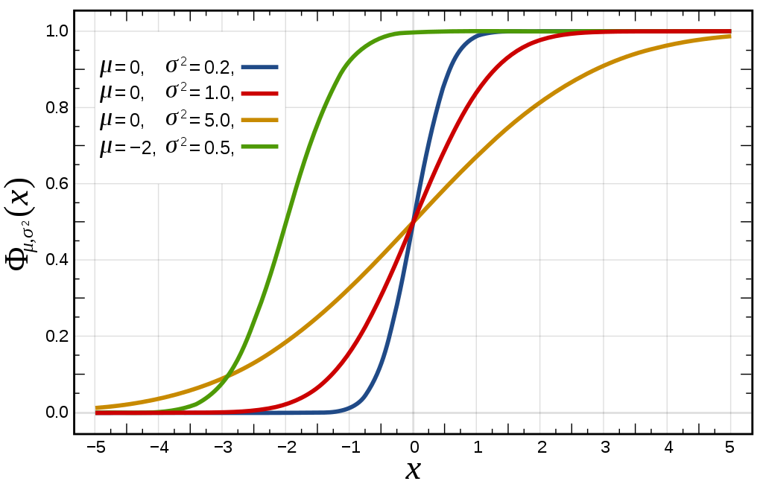

Παραπομπές
- B. S. Everitt: The Cambridge Dictionary of Statistics, Cambridge University Press, Cambridge (3rd edition, 2006). ISBN 0-521-69027-7
- Bishop: Pattern Recognition and Machine Learning, Springer,
- ISBN 0-387-31073-8
- den Dekker A. J., Sijbers J., (2014) "Data distributions in magnetic resonance images: a review", Physica Medica

